¿Dónde está el Origen? (con el //code.Node – PS-3231)
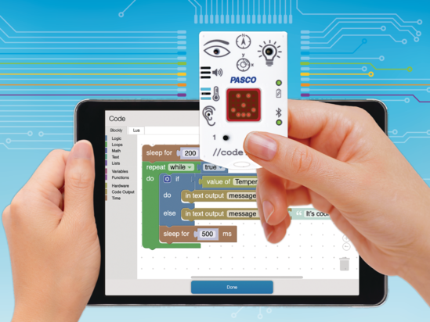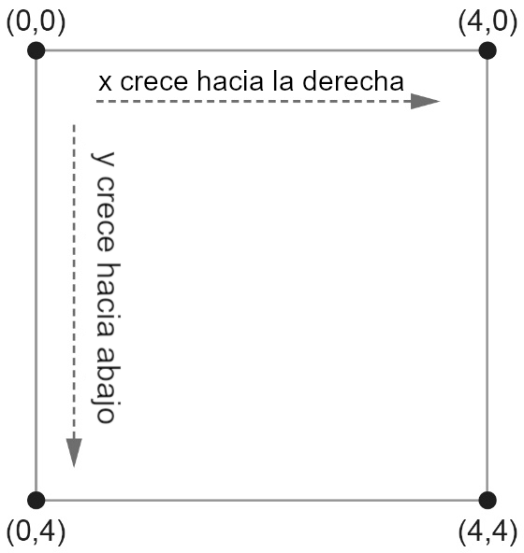

Es posible que en Matemáticas te hayan presentado al plano coordenado cartesiano. Un plano cartesiano es un juego bidimensional de rectas numérica, donde la línea vertical se llama eje y y la horizontal, eje x. Estas líneas son perpendiculares entre sí y se intersecan en el punto donde las escalas de ambas marcan cero. Este punto se llama origen. Un punto cualquieras de un plano de coordenadas se individualiza a través de su par ordenado (x, y).
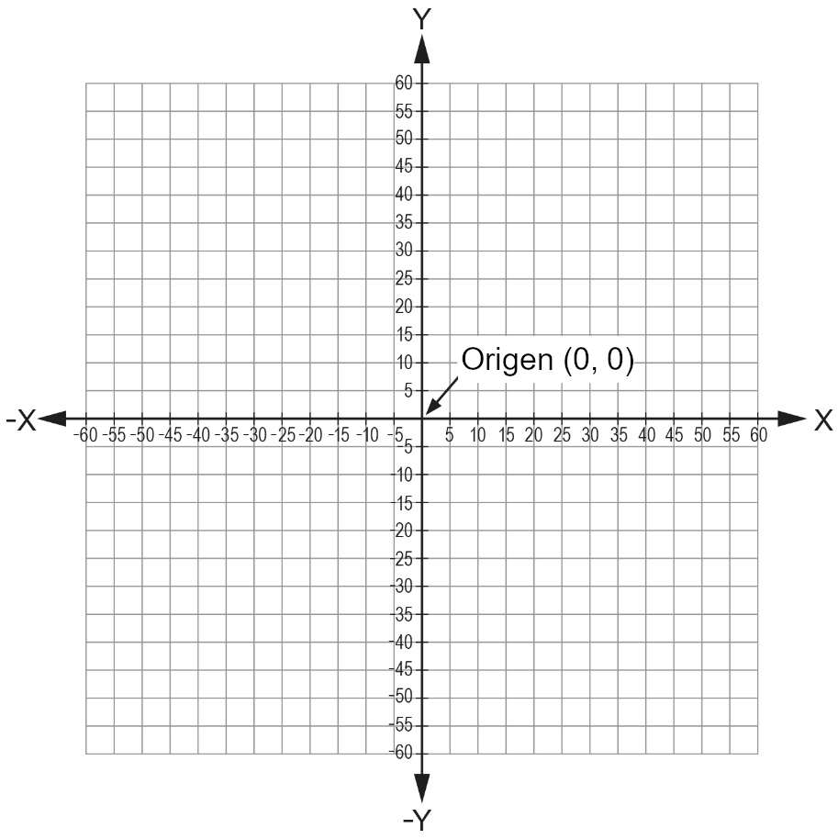
Cuando se habla de coordenadas en la pantalla de un dispositivo de computación, en general se usa una convención diferente (para no tener que lidiar con números negativos). En gráficos por computadora, las coordenadas normalmente comienzan en la esquina superior izquierda (0,0). Esto se conoce también como el punto de origen. Es importante tener esto en cuenta al programar gráficos. Podrás aplicar tus conocimientos de representación gráfica de pares ordenados en matemáticas pasándolos al mundo de la computación una vez que comprendas cómo se diseña la cuadrícula.

Objetivos

Aplicar conocimientos sobre el trazado de pares ordenados del ámbito de las matemáticas al de la programación informática.

Replicar y usar código existente para crear un nuevo programa.

Materiales y equipo
- Software SparkVue o CapStone de PASCO Scientific (los ejemplos de esta guía están basados en el Sparkvue, pero es muy fácil transpolarlos al CapStone)
- //code.Node

Seguridad
- No dejes de seguir los procedimientos de seguridad y convivencia habituales de tu institución.

Procedimiento

Parte 1: Copiá el programa de ejemplo
- Encendé tu //code.Node, abrí SparkVue, etc. (A esta altura ya sabés de qué se trata)
- Abrí el editor de Blockly y cargá este sencillo programa:
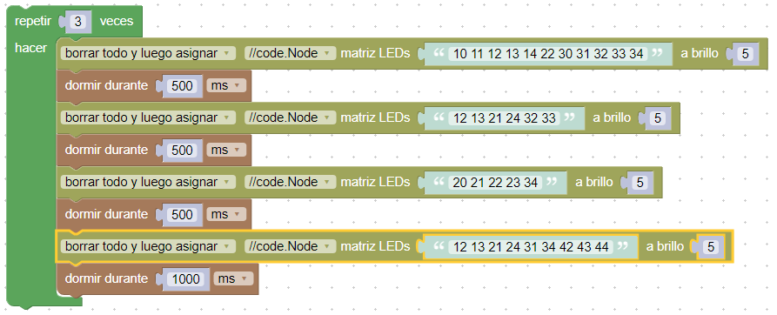
Dale clic a “Comenzar”. //code.Node debería saludarte cordialmente.

Parte 2: Modificá el programa
- La matriz de 5x5 LEDs del //code.Node está configurada como una cuadrícula. El punto de origen de la cuadrícula (0,0) se encuentra en la esquina superior izquierda. Los valores de x aumentan al desplazarse hacia la derecha. Los valores de y aumentan al desplazarse hacia debajo de esta manera:
(0, 0) | (1, 0) | (2, 0) | (3, 0) | (4, 0)
(0, 1) | (1, 1) | (2, 1) | (3, 1) | (4, 1)
(0, 2) | (1, 2) | (2, 2) | (3, 2) | (4, 2)
(0, 3) | (1, 3) | (2, 3) | (3, 3) | (4, 3)
(0, 4) | (1, 4) | (2, 4) | (3, 4) | (4, 4)
- Revisá con atención la primera línea del programa de ejemplo:
- Si sombreamos las celdas cuyos pares ordenados coinciden con “el argumento” (el string que le pasamos al bloque de control) obtenemos:
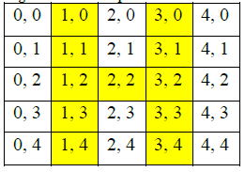
- Con esta información creá un programa que use el mismo método y diga tu nombre o una frase que se te ocurra.

Preguntas y análisis
- ¿Por qué crees que los bloques “dormir durante” fueron importantes en este código?
- ¿Había otra forma de crear tu nombre o frase que fuera más sencilla que trazar pares ordenados?
- ¿Qué ocurre si no seleccionas "borrar todo y luego configurar" al crear los caracteres en tu programa?
- ¿Hiciste alguna otra modificación en tu código que lo hiciera único?

Otras mejoras
El código que te propusimos más arriba, por supuesto, no es la única opción posible.
Algunas ideas:
- Crear una función a la que le puedas pasar el texto a reproducir como un argumento y que se haga cargo de dibujar las letras con tanta dedicación. (Tendrías que y manejar crear una lista con todos los dibujos de letras del abecedario, podés crearla por tu cuenta o usar familias de fonts como la de dustBUST, que está muy bonita)
- Crear una segunda función que tome textos desde una tabla de SparkVue y los reproduzca uno a continuación de otro.
- Usar los botones 1 y 2 para hacer que el texto se muestre más rápido o más lentamente.
- Acompañar los espacios y puntuaciones por un indicador luminoso o sonoro que llame la atención.
- Hacer que los caracteres se vayan desplazando (al modo de una marquesina) en lugar de aparecer y desaparecer con parpadeos.

Video asociado


Programaciòn con Blockly
Para obtener más información sobre cómo crear código con Blockly:
  - Consultá la ayuda en línea de Capstone o SPARKvue
  - Revisá algunas de nuestras Playlists en YouTube, por ejemplo:
https://www.youtube.com/playlist?list=PLz9T2UejAek8SXXeRIDDIoo0Iguks_p1J

